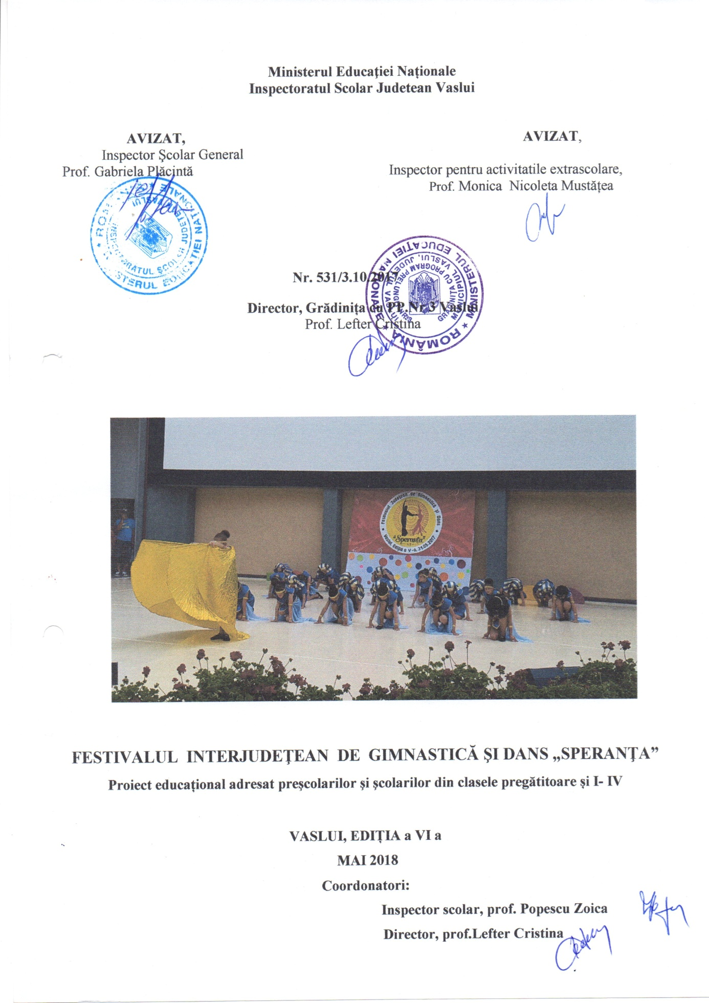

REGULAMENTUL FESTIVALULUI INERJUDETEAN DE GIMNASTICĂ ŞI DANS“SPERANŢA” EDIŢIA VI, VASLUI 2018
INSCRIS IN C.A.E.R. la poziția 637
Cadru general: Festivalul Interjudețean de Gimnastica și Dans “Speranța” 2018, se adreseaza copiilor preșcolari și școlari din județul Vaslui și din județele partenere. Se organizează în cele trei județe, în 29. 05. 2018, are ca obiectiv general stimularea și valorificarea aptitudinilor copiilor preșcolari, asigurarea unei alternative de petrecere a timpului liber, socializare, stabilirea unor noi relații de prietenie și colaborare prin diversificarea activităților cultural- artistice și sportiv- turistice.
II. Organizatori: a. Grădinița cu PP.Nr. 3 Vaslui, în parteneriat cu Inspectoratul Şcolar Judeţean Vaslui, Primăria Municipiului Vaslui, Palatul Copiilor Vaslui, Asociatia Judeteana Sportul Pentru Toți Vaslui, Asociația învățătorilor Vaslui, Asociația ,,O șansă în Țara Piticilor”și ale instituții școlare și preșcolare din județul Vaslui.
b. Festivalul Interjudețean de Gimnastica și Dans “Speranța” se desfăşoară în trei faze de concurs – locală, județeană și interjudețeană cu acordarea diplomelor și adeverințelor de participare.
III. Data: 29. 05. 2018
IV. Locul desfasurarii: Botoșani, Brăila, Vaslui (zonaVaslui, Huși,Negrești)
V.1.Participanți la faza interjudețeană în cele trei județe: a) ansambluri/ formații, grup, duet, individual (solo), de copii preșcolari și școlari( clasa pregătitoare+ clasele I-IV)
V.2. Conditii de participare: a) însoțitor obligatoriu: cadru didactic; b) respectarea regulamentului de concurs; c) nerespectarea tuturor regulilor atrage dupa sine eliminarea din concurs. Responsabilitatea participarii concurentilor minori cade în sarcina tutorelui legal, a însoțitorului și nu a organizatorilor.
V.3. Precizari:a.Ansamblul= peste16 persoane;Formaţia= 8-15persoane; se concureaza cu un singur dans.
V.4. Detalii desfăşurare concurs : a.Ordinea intrării în concurs este stabilită de organizatori și va fi comunicată prin postări pe saitul grădiniței, afișe. Concurenţii vor respecta precizările organizatorilor cu privire la intrarea în concurs şi acomodarea cu scena.
VI. Categorii de varsta: preşcolari și școlarii
VII. Sectiunile concursului: Sectiunea I : 1. Gimnastică de bază/ 2. Gimnastica aerobică/ 3. Gimnastica ritmică/ 4. Gimnastica acrobatică; Sectiunea II : 1. Dans modern (disco, rap, breack dance, hip-hap) ;
Sectiunea III: Dans sportiv: a. Standard ( vals vienez, vals lent, tango, slow fox, quick step) ; b. Latino (samba, cha-cha, jive, passo doble, rumba) ; c. Rock and roll, swing; Sectiunea IV : 1. Dans popular/ 2. Dans popular stilizat/etno. Sectiunea V: 1. Dans clasic/ 2. Dans contemporan/ 3. Dans tematic/ 4. Dans de caracter (rusesc, unguresc, italian, spaniol, tiganesc, polonez, oriental, irlandez etc) / 5. Fantezie coregrafică/ Dans mozaic/ Euritmie/ PantomimaSectiunea VI: 1. Dans cadet/ Majorete;Sectiunea VII: 1. Dans aerobic/ 2. Dans acrobatic/ 3. Piramide/ 4. Săritori la coardă/ 5. Alte genuri.Sectiunea VIII: 1. Dans- parada de costume cu mesaj eco.
* Juriul va descalifica ansamblul/ formatia pentru comportament sau ținuta indecenta.
VIII. Durata unei evolutii: 2’30”- 5’ = ansamblu; 2’-2’30” = formaţie; 2’- 2’30 =grup, duet, solo.
Penalizare 2 puncte pentru depăşirea timpului de concurs.
IX. Muzica va putea fi trimisă pe adresa: lefcristina@yahoo.ro sau înregistrată pe suport digital CD ; pe CD, va fi scris sau tipărit, instituția reprezentata în concurs, categoria de varsta și genurile coregrafice. De asemeni, concurentii vor avea în permanenţă asupra lor, în timpul concursului un CD de rezerva.
X. Cheltuieli de participare:
a. cheltuielile de masă şi transport vor fi suportate de către concurenti cu sprijinul parintilor, primariei, sponsorizari, donatii, alte surse.
b. Nu se percepe taxă de participare.
XI. Jurizarea/ Evaluarea:
a. Evolutia concurentilor va fi jurizata/ evaluata de către o comisie stabilita de comun acord de catre organizatori și în a cărei componența vor fi inclusi inspectori școlari și metodisti de specialitate, personalități recunoscute în domeniul activităţilor cultural-artistice şi sportive etc.
a.1. Componenta juriului:
-președinte de onoare - va superviza concursul fară a acorda note; președinte executiv și șase membri - vor acorda note de la 1 la 10, putând să acorde și jumatăți de punct (6,5;7,5…)
- fiecare membru al juriului va nota individual fiecare ansamblu/ formatie/ grup/ duet/ individual (solo) ;
- în cazul în care un membru al juriului are coregrafie în concurs, acesta nu va acorda nota, in acest caz nota acordata de presedintele executiv al juriului se va dubla;
- când președintele executiv al juriului are o coregrafie în concurs, nu va nota coregrafia respectivă ci se va lua nota maximă și minimă de la ceilalti membrii ai juriului și se va face o medie între acestea, rezultand nota finala;
- notarea programelor coregrafice ale fiecărui ansamblu/ formație, grup/ duet/ solo, va fi făcută individual, de fiecare membru al juriului, pe un formular special, pus la dispoziţie de organizatori; notele vor fi acordate imediat după terminarea programului coregrafic executat; preşedintele juriului nu acordă note, el doar verifică să nu apară discrepanţe mai mari de 2 puncte între notele acordate de membrii juriului; la propunerea presedintelui juriului, concurenţilor li se poate acorda sau scădea din notele primite 0,5 – 2 puncte, dar nu mai mult de atât; orice contradicţie între membrii juriului este arbitrată de preşedinte. În cazuri de abateri grave acesta poate lua hotărârea de eliminare din juriu a unui membru, anunţând organizatorii ;
- la finalul concursului juriul poate pune la dispoziţia concurenţilor, la cererea acestora, fişa individuală de punctaj
b. Criterii de jurizare/ evaluare: coregrafie, dificultate, corectitudinea execuţiei tehnice ( execuţia cu acurateţe şi precizie a elementelor specifice genului coregrafic; se apreciază ca fiind o tehnică de execuţie foarte bună atunci când toate mişcările din cadrul programului coregrafic sunt armonios legate, stabile, coordonate unele cu altele, au amplitudine şi expresivitate; mimica, trăirea scenică conformă cu coregrafia programului interpretat şi transmiterea acesteia către public; coregrafia programului prezentat, trebuie să evidenţieze maniera în care concurentii utilizează toate direcţiile şi planurile de mişcare (vertical, orizontal şi sagital), folosind echilibrat spaţiul/ scena de concurs; orientare scenică şi simţ muzical; complexitate coregrafică, dificultatea elementelor/ mişcărilor, sincronizare (după caz), originalitate/creativitate, ţinută scenică, dinamism= minimum 6 schimbări de formaţii, concordanţa între compoziţia coregrafică, mişcare, muzică şi costumatie adecvata varstei concurentilor.
c) Stabilirea clasamentului: nota finala va reprezenta media aritmetica a unei coregrafii rezultata din suma tuturor notelor acordate de membrii comisiei de evaluare/ jurizare și împarțite la numarul acestora; clasamentul va fi alcatuit în funcție de ordinea descrescatoare a notelor finale acordate concurenților pe grupe de varsta și genuri coregrafice; juriul îşi rezervă dreptul de a nu acorda, daca este cazul, unul dintre premii sau poate conferi acelaşi premiu mai multor concurenţi; deciziile finale ale juriului sunt irevocabile și nu pot fi contestate.
XII. Premierea:
a) Premierea se va face în funcţie de resursele financiare, pe categorii de varsta, sectiuni/genuri coregrafice si ansambluri/ formaţii/ grup/ duet/ solo.
b) toate ansamblurile/ formatiile vor primi diplome (locul I, II, III, mentiune, premiul special sau diploma de participare); c) se vor acorda cate 3 premii I, II, III și mențiuni pe fiecare categorie de varsta, secțiune/ gen coregrafic și tip de formație, aplicând o grilă de punctaj stabilită de comisia de evaluare/ jurizare; educatorii/ profesorii/ instructorii, membrii comisiilor de organizare si evaluare/ jurizare, vor primi adeverinta pentru portofoliul personal; sponsorii vor primi diplomă de onoare pentru contribuţia adusă la buna desfăşurare a festivalului; premiile neridicate vor fi considerate refuzate și ca atare nu vor fi expediate.
XIII. Consideratii finale:
a. Obligaţiile organizatorilor: organizează, pune la dispoziţie sala de concurs; asigură buna desfăşurare şi imparţialitatea evaluarii; asigură acordarea premiilor concurenților; mediatizare , editarea DVD-ului festivalului .
b. Obligaţiile participanţilor: să respecte regulamentul de organizare al festivalului; să semneze acordul de parteneriat; orice abatere de la regulament duce la eliminarea din concurs; pe durata participării în concurs, concurentilor/educatorilor/ antrenorilor le este interzis să contacteze membrii juriului;
c) fiecare însoțitor oficial va prezenta la şedinţa tehnică două tabele nominale cu membrii delegaţiei (CNP), aprobate de directorul instituţiei, aviz medical cu menţiunea “apt pentru efort fizic” în concurs, acordul scris al părinţilor și acordul de parteneriat completat și stampilat (în trei exemplare) și va consemna impresiile, propunerile sale în cartea de onoare a festivalului;
d) responsabilitatea participarii concurentilor minori cade în sarcina tutorelui legal, a însoțitorului și nu a organizatorilor.
c) ansamblurile/formaţiile vor avea, pe lângă concurenţii înscrişi în concurs –indiferent de categoria de vârstă - un profesor/instructor care va răspunde de comportarea civilizată a copiilor în locurile de desfăşurare a concursului.
d) conducătorii de formații vor comunica în timp util dacă sunt opțiuni privind ordinea intrarii în concurs și organizatorii vor ține cont de acest lucru în funcție de posibilități;
e) înscrierea concurenţilor la festival se va face în perioada 15 -30 aprilie 2018, la coordonatorii județelor pe adresa de e-mail:Vaslui: lefcristina@yahoo.ro; Botoșani: gradinita.prichindel@yahoo.com; Brăila: lenutzajurubita@yahoo.com; Se trimite: tabelul centralizator al celor inscrisi şi fişa de înscriere și informații despre: mijlocul de transport, data şi ora sosirii, numarul de persoane (copii, adulți: fete- baieți)
f) ora 08: 00-09: 00, va avea loc acomodarea cu spațiul de concurs;
g) resursele financiare și materiale pentru buna desfășurare a Festivalului Interjudetean de Gimnastica și Dans “Speranța” 2018, se asigura de catre organizatorii județelor și cu sprijinul ISJ Vaslui, AJSPT , parinti, sponsorizari, donatii, alte surse.
h) Informatii suplimentare se pot obtine:
- Vaslui: la Grădinița cu PP. Nr. 3 - prof. Lefter Cristina/ e-mail: lefcristina@yahoo.ro;tel: 0785293570
- Negrești: Gradinita cu PP. Norocel - Prof. Bordeianu Cristina/ kryssty24@yahoo.com; tel: 0755742966
- Huși: Gradinita nr.2 Huși-prof.Pascal Liliana pascal_liliana69@yahoo.com; 0763608964
j) Persoane de contact: Inspector scolar, prof. Popescu Zoica, prof. Lefter Cristina
k) Coordonatori organizare -Inspector școlar, prof. Popescu Zoica, prof. Lefter Cristina,
l) Responsabil avizare delegații și colectare fișa de înscriere, tabele nominale ale participantilor: coordonatorul grădinițelor din fiecare județ ;
m) Mediatizare : Festivalul Interjudetean de Gimnastica și Dans “Speranța” 2018, va fi amplu mediatizat prin presa scrisa, pagina web a grădinițelor, comisii metodice, consilii profesorale, comitete de parinți, CCD Vaslui, interviuri cu concurenti, educatori/ profesori, spectatori, parinti etc., participanti la eveniment; editarea de pliante cu programul festivalului; tipărirea de afişe şi amplasarea acestora, în locuri de interes, cu ajutorul voluntarilor sau din rândul concurenţilor etc.
n) Parteneri media: Obiectiv de Vaslui, Monitorul de Vaslui, Vremea Noua Vaslui

Coordonatori proiect:
Inspector scolar, prof. Popescu Zoica,
prof. Lefter Cristina Director Grădinița cu PP. Nr. 3 Vaslui
Prof. Lefter Cristina

FIȘA DE PARTICIPARE

Festivalul Iterjudetean de Gimnastică şi Dans « Speranţa » Vaslui
Ediţia aVIa 29.05.2018

Localitatea___________________________ , Strada: _______________________ , Nr. ________
Instituţia reprezentată: _____________________________________________________________
E- mail instituţie: _________________________________________________________________
Numele şi prenumele educatorului/ profesorului:_________________________________________
E-mail, educator/ profesor: _________________________________________________________
Telefon, educator/ profesor: _______________________________________________________
Denumire:
Ansamblul/ Formaţia: ______________________________________________________________
Grup/ Duet/ Solo: _________________________________________________________________
Secţiunea/ Genul la care concurează şi durata :
- ___________________________________________________________________________
- ___________________________________________________________________________
- ___________________________________________________________________________
Categoria de vârstă:
- Prescolari/ școlari:
Nr. membri: _______, din care: fete______, baieti ______ .
Sunt de acord cu termenii şi condiţiile impuse de regulamentul concursului:

prof. _______________
Data înscrierii: ________________

Director, Educator/ Profesor,

